Progettazione del dettaglio
Saranno riportati di seguito i diagrammi riguardanti il sistema

Struttura
Diagramma di Dettaglio: Dominio Risorse
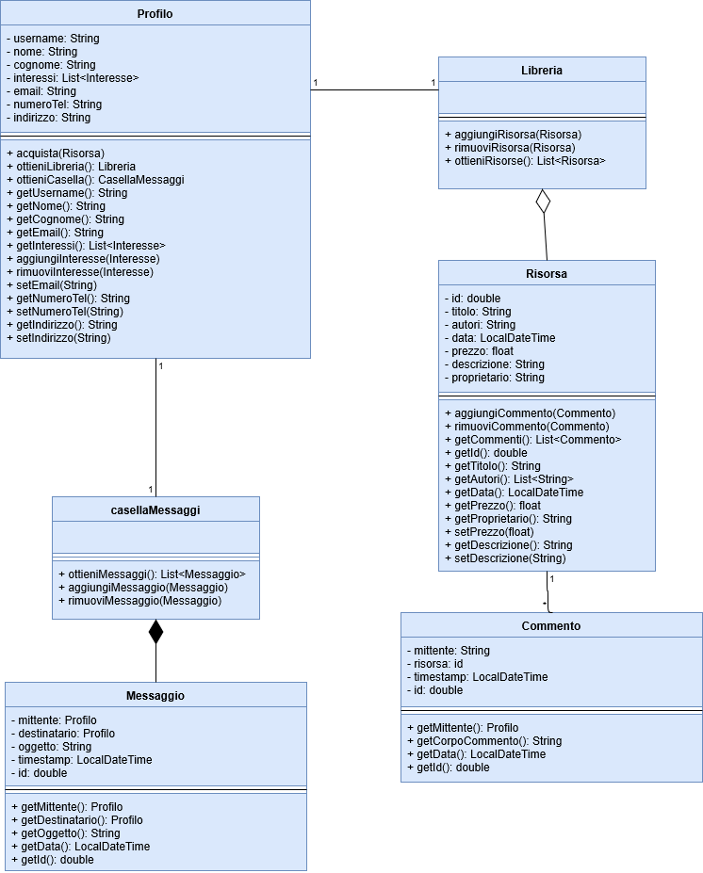
Le modifiche principali riguardano l’eliminazione dei metodi di invio commenti e messaggi, spostati all’interno dei controller. Lo username è da considerarsi unico all’interno del sistema così come l’id dei messaggi, commenti e risorse (non possono esistere per esempio messaggi o risorse con stesso id). Questa unicità ci permette di capire sempre chiaramente tutte le entità coinvolte senza inclusioni circolari (del tipo Profilo contiene Messaggio che contiene Profilo )
Diagramma di dettaglio: Dominio Vendita
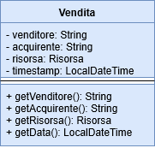
Resta praticamente uguale a quello dell’Analisi del Problema
Diagramma di dettaglio: Dominio Log
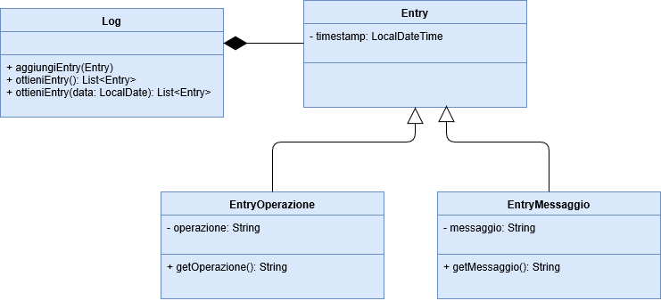

Anche questa rimane praticamente identica all’Analisi del Problema

Diagramma di dettaglio: Interfacce nel Server
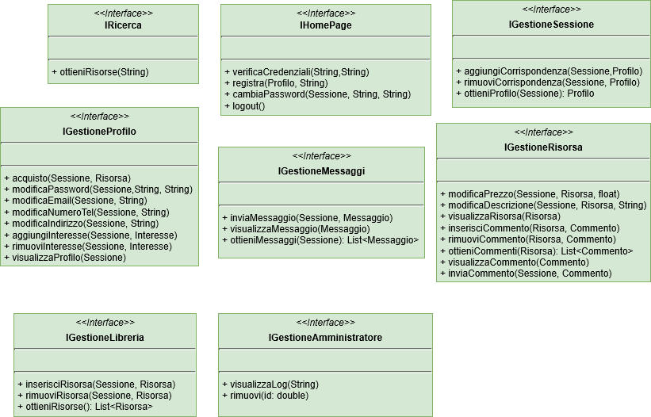

In queste interfacce è stato aggiunto un elemento non citato precedentemente, ovvero Sessione.
Il mondo Servlet possiede un oggetto chiamato HttpSession che ci permette di identificare stato della connessione ed altri dettagli aggiuntivi ricavati dall’interazione con l’utente. Questo oggetto fornisce un identificatore che è accessibile attraverso il metodo getSessionId . Uno stesso utente può acquisire più ID diversi in più interazioni con il sistema, ma fintanto che rimane connesso ne possiederà uno e sarà unico nel contesto degli utenti attivi.
Al contempo, ogni utente fisico è virtualmente rappresentato da un Profilo che dovrebbe essere mantenuto nel client per identificarlo. Considerato che ogni richiesta a una Servlet incorpora in sé l’oggetto HttpSession, si è pensato di mantenere solo lato Server le corrispondenze “Sessione - Profilo” (che si ricavano all’atto del login). Questo metodo è utilizzato per fornire ulteriori meccanismi di protezione agli utenti, quali:
- Il Server è utilizzabile solo da quei Client che posseggono una sessione valida (ovvero, appartenente a un utente che ha effettuato il login ).
- La ridondanza introdotta nei metodi (per esempio in inviaMessaggio( Sessione, Messaggio) ) permette di verificare che la sessione produttrice di traffico appartenga all’utente che nominalmente lo produce (corrispondenza difficile da trovare vista la relativa dinamicità delle associazioni).
Il metodo cambiaPassword si occuperà come prima cosa di cifrare le password in chiaro, successivamente le spedirà e in caso di corrispondenza saranno effettivamente modificate.
Diagramma del Dettaglio: Server
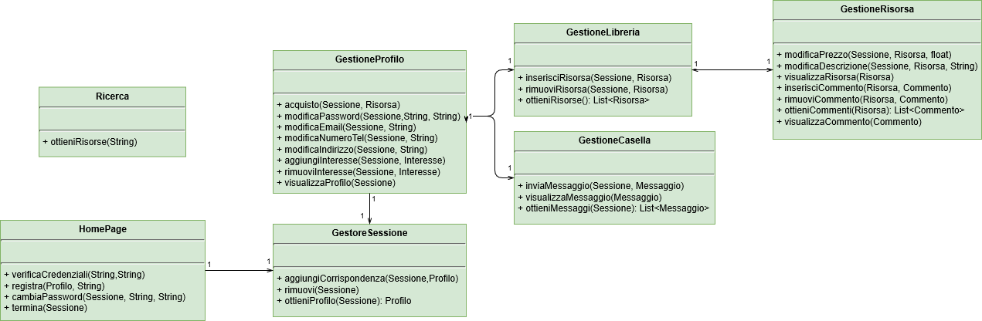 Alcuni appunti:
- Il controller ricerca non è collegato a nessun controller. Si è pensato infatti che il miglior modo di ottenere dati dal DBMS sia affidare a lui la ricerca attraverso l’utilizzo di query.
- Il gestore sessione è collegato anche a GestioneLibrerie, GestioneCasella e GestioneRisorsa. Non sono stati rappresentati i collegamenti per motivi di visibilità.

Diagramma di dettaglio: Amministratore
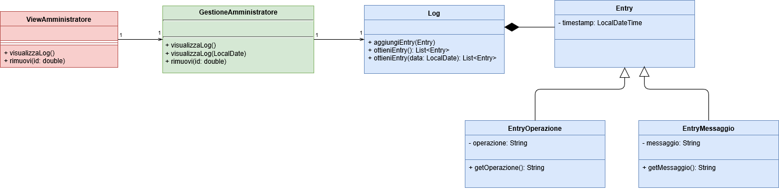 Il programma di amministrazione è del tutto separato dal sito, in concordanza con il vincolo di massima sicurezza. Tutto il programma con username e password dell’amministratore risiedono sulla stessa macchina. Username e password saranno inseriti all’interno di un file cifrato e accessibile solo da programmi con privilegi di root.
Per quanto riguarda il ControllerAmministratore, possiede un accesso diretto al DBMS attraverso il quale può effettuare le rimozioni necessarie

Diagramma di dettaglio: Client Utente
